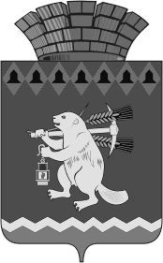
Администрация Артемовского городского округа
ПОСТАНОВЛЕНИЕ

от 05.06.2023 № 601-ПА

О признании утратившим силу постановления Администрации Артемовского городского округа от 15.03.2023 № 255-ПА «О создании комиссии по социальной адаптации и реабилитации ветеранов боевых действий и участников специальной военной операции, а также членов их семей, проживающих на территории Артемовского городского округа»

Принимая во внимание протокол совещания у Заместителя Губернатора Свердловской области П.В. Крекова по вопросу реализации в Свердловской области общероссийской акции взаимопомощи #МыВместе от 17.04.2023 № 67, руководствуясь статьями 30, 31 Устава Артемовского городского округа,
ПОСТАНОВЛЯЮ:
1. Признать утратившим силу постановление Администрации Артемовского городского округа от 15.03.2023 № 255-ПА «О создании комиссии по социальной адаптации и реабилитации ветеранов боевых действий и участников специальной военной операции, а также членов их семей, проживающих на территории Артемовского городского округа».
2. Настоящее постановление разместить на Официальном портале правовой информации Артемовского городского округа (www.артемовский-право.рф) и на официальном сайте Артемовского городского округа в информационно-телекоммуникационной сети «Интернет».
3. Контроль за исполнением постановления возложить на заместителя главы Артемовского городского округа Лесовских Н.П.

Глава Артемовского городского округа К.М. Трофимов

